录播系统使用说明

- 打开录播系统

- 打开系统电源。电源位于后窗机柜背后的右上角（红色），如图一。
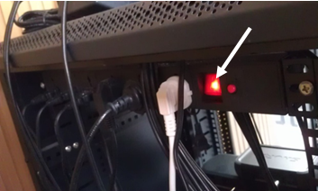
图一：机柜背后电源

- 打开录播服务器、音频服务器、功放等，如下图。
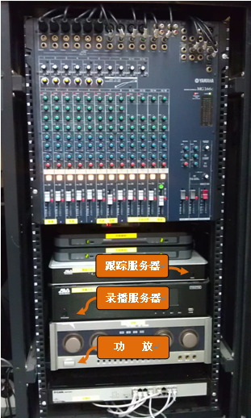

- 用遥控器打开电子白板上方的投影仪，如右图。
重要提示：关闭电源时，请按本说明“反向操作”：用遥控器关投影仪、关调音台、关服务器和功放——2分钟后，关机柜电源。
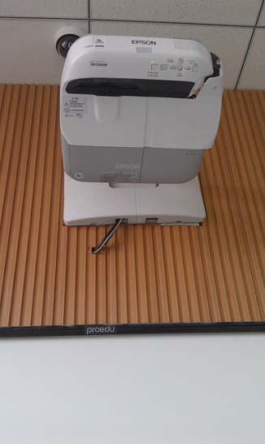

- 录播
- 打开系统软件
- 打开机柜旁的电脑，打开“360浏览器”，输入网址：http://58.198.136.253，
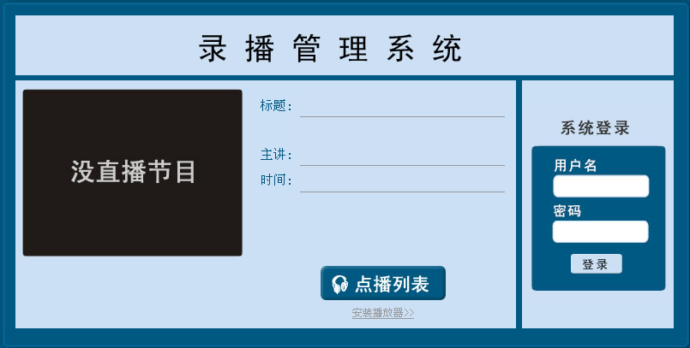

- 输入用户名、密码，即进入录播系统。
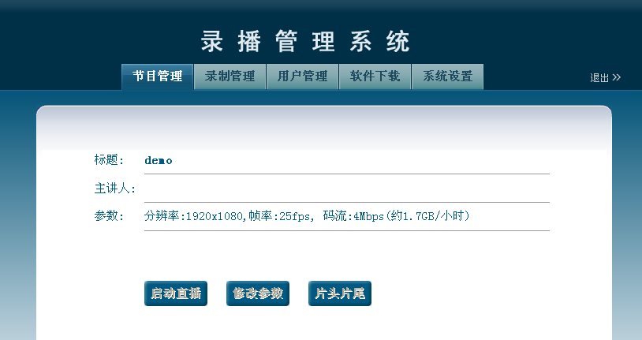
- 点击“”，进入录播状态；
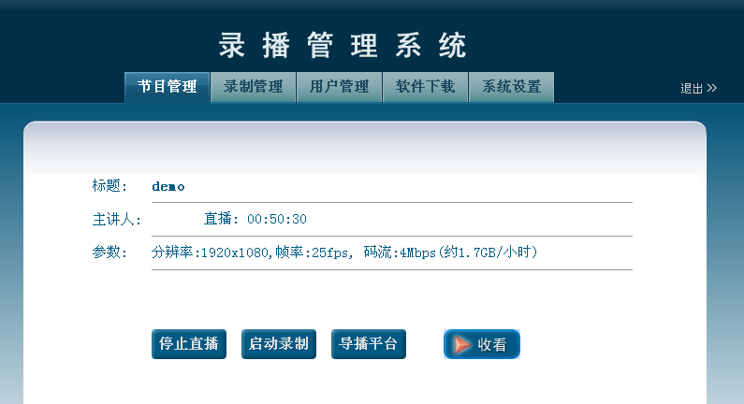

- 单击打开导播平台。调节显示比例以使平台所有功能可见。如下图：
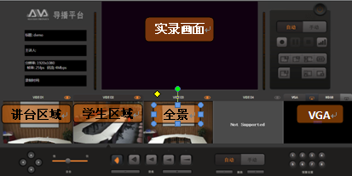
录播平台窗口中，上部大视窗显示实际录制的画面，下部小窗视图分别显示跟踪“讲台区域”、“学生区域（含特写）”和“全景”的画面，最右小窗为跟踪“电脑屏幕”的画面。

- 开始录播
根据需要在录播平台中选择录制模式：自动模式、手动模式。如下图：

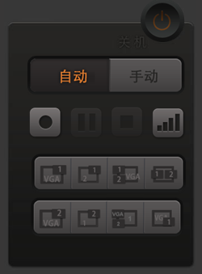

默认为“自动”模式，可单击更改模式；
单击●开始录制，录制时呈●（桔黄色）闪烁；
单击‖ 暂停录制，再次单击则继续；
单击■停止录制。

两种录制模式分别简介如下：
- 自动模式
此时系统将自动攫取四路画面的信息进行录制，画面攫取的规则大致如下：
- 通常以“教师（讲台区域）”为主，
- 教师走进学生区域时即自动转为“全景”，
- 当有学生起立（答问）时自动转为“学生”，
- 当教师操作电脑时则转为“电脑屏幕”。
自动模式可适合于录制常规的课堂。

- 手动模式
选“手动”模式后，可用鼠标双击需要的画面进行录制——即：画面跳到页面上半部，成为被录制画面。
手动模式中，可用鼠标点击摄像机画面来调整视角——方向、距离。
系统仍可自动对“讲台区域”、“学生区域”、“全景”和“电脑屏幕”进行录影，但视频中主角的切换须人工选择。亦可将4路影像设置成“画中画”。
此种模式较适合录制“会议”、“讨论”等场面较为复杂的活动，或者只录电脑屏幕+讲解（声音）而录含人像等特殊视频。

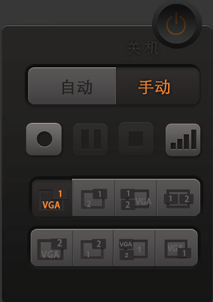

左图下半部分里：
1：讲台区域
2：学生区域（含特写）
3：全景
VGA：电子白板（电脑屏幕）

画中画模式（8种）：
VGA⁺¹、2⁺¹、VGA⁺¹⁺²、1+2、
VGA⁺²、1⁺²、1^{+VGA}₊₂、VGA₊₁

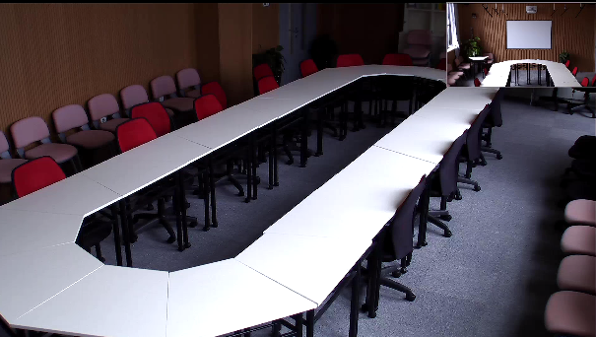

左图为画中画2⁺¹模式的示例。
可根据需要选择画中画的组合。

- 录播文件管理
系统将自动保存录制的视频。
单击录播系统的卡片，即可打开视频文件清单。可对文件进行拷贝、删除、播放等操作，亦可导出（拷贝）视频，根据进行编辑。

